Tópicos:
3 - Menu principal
3.3 - Menu Arquivo
3.4 - Menu Editar
3.5 - Menu Ver
3.6 - Menu Inserir
3.7 - Menus Preferências
3.7.1 - Menu Preferências / Bibliotecas e Diretórios
3.7.2 - Menu Preferências / Cores
3.7.3 - Menu Preferências / Opções
3.7.4 - Menu Preferências / Idioma
3.8 - Menu Ajuda

Menu principal

Menu Arquivo
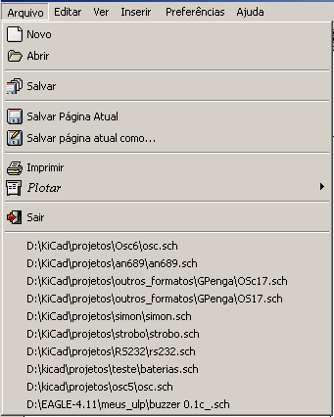

Carregar Esquemático do projeto | Carregar um esquemático e sua hierarquia
Salvar Esquemático do projeto | Salvar o esquema atual e toda a sua hierarquia.
Salvar página atual | Salvar a página de esquemático atual.
Salvar página atual como ... | Salvar a página de esquemático atual com um novo nome.
Imprimir | Acessar o menu de impressão de esquemas (ver cap. "Plotagem e Impressão").
Plotar | Acessar o menu de traçado (formatos Postscript, HPGL o SVG) (ver cap. "Plotagem e Impressão").
Sair | Sair do EESchema (não assegura que os dados serão salvos porém pedirá confirmação de saída se houver alterações sem salva tanto nos esquemas como nas bibliotecas).

Menu Editar

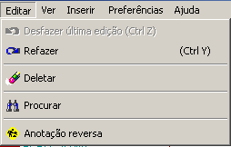
O menu Editar apresenta as seguintes opções de edição :

Desfazer última edição.
Refaz a última edição desfeita pelo comando Desfazer (acima).
Ativa a ferramenta de deleção (o cursor do mouse muda para um alvo).
Ativa o diálogo de procura para itens, marcadores, componentes. etc.
Carrega os campos de footprints dos componentes a partir do arquivo de anotação reversa gerado pelo CVPCB.

Menu Ver
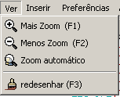
Este menu apresenta opções para a apresentação da tela (auto-explicativo).

Menu Inserir
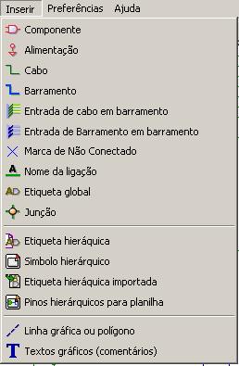
Menu para inserção de itens no esquema. Este menu é uma alternativa a barra de ferramentas da direita, executando as mesmas funções.

Menus Preferências
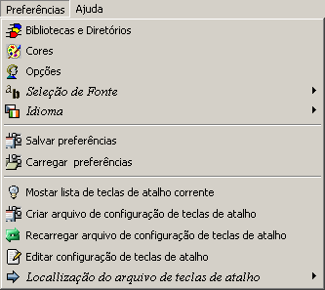
Bibliotecas e Diretórios | Selecionar bibliotecas, seu diretório por default e extensões dos arquivos.
Cores | Acessar o menu de seleção de cores.
Opções (Options) | Selecionar opções de visualização (unidades, grade...)
Seleção de Fonte | Permite selecionar as fontes para os caracteres de dialogos etc.
Idioma | Permite selecionar o idioma desejado para a interface
Salvar Preferências | Salvar o arquivo de configuração.
Carregar Preferências | Carrega um arquivo de configuração previamente salvo.
Mostrar lista de teclas de atalho corrente | Apresenta uma tela com a descrição de todas as teclas de atalho e suas funções.
Criar arquivo de configuração de teclas de atalho | Cria um arquivo para teclas de atalho e ativa o editor de textos com o mesmo ( é necessário ter um editor definido )
Recarregar arquivo de configuração de teclas de atalho | Recarrega arquivo de configuração de teclas de atalho, anulando as configurações atuais.
Editar configuração de teclas de atalho | Ativa o editor de textos e edita o arquivo de configuração criado previamente.
Localização do arquivo de teclas de atalho | Define o diretório a ser usado para salva/carga do arquivo de configuração de teclas de atalho.  (Diretório principal do Kicad ou kicad/template)

Menu Preferências / Bibliotecas e Diretórios
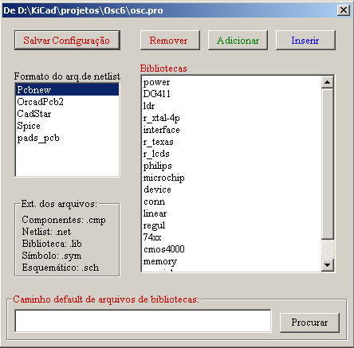

A configuração de EESchema é essencialmente:
- A definição do diretório (path) das bibliotecas de componentes.
- A lista das bibliotecas de componentes.
- O formato das netlists geradas.

Os parâmetros desta configuração são guardados no arquivo <nome do projeto>.pro
Pode-se ter diferentes arquivos de configuração em diferentes diretórios de trabalho.
EESchema busca e utiliza em ordem de prioridade decrescente:
- O arquivo de configuração no diretório atual.
- O arquivo de configuração kicad.pro no diretório kicad/share/template/. Este arquivo pode ser portanto a configuração default.
- Os valores default se não for encontrado nenhum arquivo. Será necessário ao menos definir a lista das bibliotecas a serem carregadas e salvar a configuração.

Menu Preferências / Cores
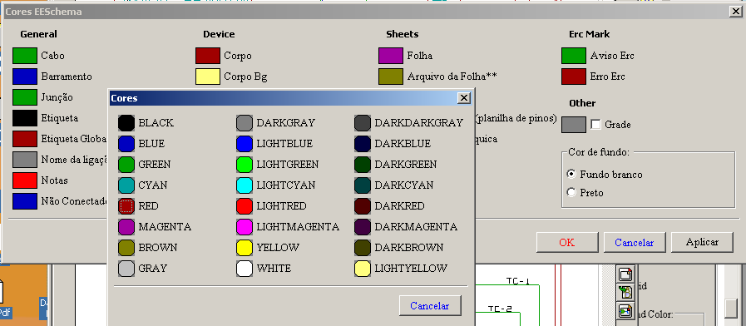
Seleção das cores de visualização de vários elementos de desenho e o fundo da tela (branco ou preto somente).

Menu Preferências / Opções
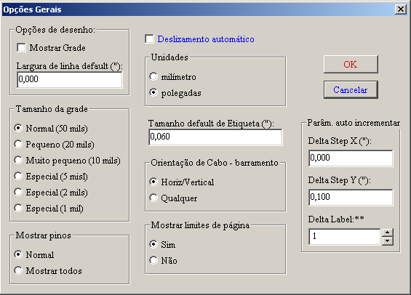
Mostrar Grade:
Se ativo, mostra a grade na área de trabalho.
Tamanho da grade:
O usual é trabalhar com a grade normal (0,050 polegadas ou 1,27 mm). As grades mais finas são úteis para construir componentes de bibliotecas.
Mostrar pinos:
Mostrar todos ativo: mostra os pinos normalmente invisíveis (permite visualizar os pinos de alimentação).

Deslizamento automático:
Se ativo , automaticamente desliza a visão da tela quando o cursor sai da mesma, durante desenho de cabo ou movimentação de elementos.
Unidades:
Seleção da unidade de visualização das coordenadas do cursor (polegadas ou milímetros).
Orientação de cabo - barramento:
Horiz/Vertical ativo: só é possível desenhar traços horizontais ou verticais.
Qualquer ativo: é possível desenhar traços com qualquer inclinação.

Parâmetros auto incrementar:
Delta StepX:
Valor do deslocamento segundo o eixo X quando se duplica um elemento (usualmente 0)
Delta StepY:
Valor do deslocamento segundo o eixo Y quando se duplica um elemento (usualmente 0,100 polegadas ou 2,54 mm)
Delta Label:
Valor do incremento de texto para a duplicação de textos terminados por um número, tais como elementos de um Bus (valor usual 1 ou -1)

Menu Preferências / Idioma
No modo default, ser houver o arquivo de tradução correspondente, identificado pelas
configurações locais da máquina, este será utilizado, caso não seja encontrado, o default será o idioma Inglês.
Vários outros idiomas estão disponíveis.
Ao trocar de idioma, todo o pacote Kicad precisará ser fechado e aberto novamente.

Menu Ajuda
Acesso on-line a ajuda (este documento) e também para checagem da versão corrente do Eeschema (Sobre...).

